**新 书 推 荐**

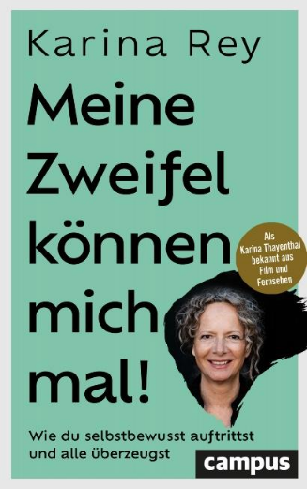**中文书名：《我的疑虑可以消失了：如何表现出自信并说服他人》**

**英文书名：My Doubts Can Take a Hike!: How to appear self-confident and convince people**

**德文书名：Meine Zweifel können mich mal! Perfect Paperback**

**作 者：Karina Rey**

**出 版 社：Campus**

**代理公司： ANA/Winney**

**页 数：224页**

**出版时间：2024年10月**

**代理地区：中国大陆、台湾**

**审读资料：电子稿**

**类 型：励志/大众心理**

**内容简介：**

**自信起来，战胜恐惧！**

任何人都可以令人信服地展示自己，激励他人为自己的事业奋斗。这需要什么？自信、真实和个人魅力。

卡丽娜·雷伊（Karina Rey）是演员，也是临场表现和讲故事方面的专家，她为成功的演讲和自信的沟通提供了一种创新的指导方法。利用雷伊感同身受的洞察力以及实用的工具和练习，本书激励大家克服对演讲的恐惧，不再受到冒名顶替综合症和怯场的困扰，并制定出具有个人魅力的精彩表演策略。

对于任何希望在工作和日常生活中发挥真正影响力的人来说，本书都是一把钥匙，学会如何做到自然而不做作。

**本书卖点：**

- 作者是知名演员，艺名是卡丽娜·塔延塔尔（Karina Thayenthal）。

- 独特的辅导方法，帮助大家更好地沟通，成功地进行小型或大型表演

- 如何克服自己的恐惧，从而提高沟通技巧和自信心

**作者简介：**

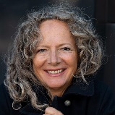

**卡丽娜·雷伊（Karina Rey）**，艺名卡丽娜·塔延塔尔（Karina Thayenthal），曾出演过300多部影视作品。卡丽娜·雷伊是德国电视奖得主，也是一位广受欢迎的演说家、管理顾问、大学讲师以及表演技巧和跨文化交流教练。

**感谢您的阅读！**

**请将反馈信息发至：版权负责人**

**Email**：[Rights@nurnberg.com.cn](mailto:Rights@nurnberg.com.cn)

安德鲁·纳伯格联合国际有限公司北京代表处

北京市海淀区中关村大街甲59号中国人民大学文化大厦1705室, 邮编：100872

电话：010-82504106, 传真：010-82504200

公司网址：[http://www.nurnberg.com.cn](http://www.nurnberg.com.cn/)

书目下载：<http://www.nurnberg.com.cn/booklist_zh/list.aspx>

书讯浏览：<http://www.nurnberg.com.cn/book/book.aspx>

视频推荐：<http://www.nurnberg.com.cn/video/video.aspx>

豆瓣小站：<http://site.douban.com/110577/>

新浪微博：[安德鲁纳伯格公司的微博_微博 (weibo.com)](https://weibo.com/1877653117/profile?topnav=1&wvr=6)

微信订阅号：ANABJ2002

